İKBAL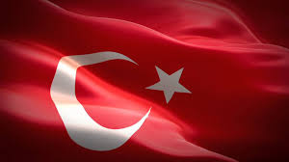
BELENKÖY İLKOKULU
TANITIM DERGİSİ

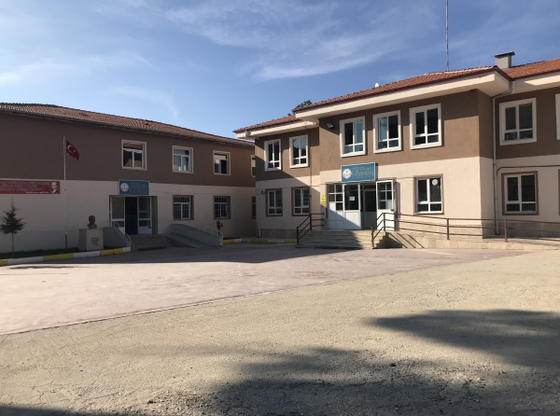

Az Gülelim (kale şivesi)
Teyzenin biri, bir gün kızının oturduğu evin bahçe duvarından seslenir kıza`
A gızıııım,
Nişliyooooon ?[napıyorsun)
Anlamıyorum!
Nahasııın?(nasılsın)
Ne diyor ki?
Nebip baan? (ne yapıyorsun)
Bakakalıyor!
Bısat mı yüdün?( çamaşır mı yıkadın)
Bu konuşma nereye gidiyor?
Genç kız anlamıyorbir türlü ve gücünede gidiyor.çok geçmeden kendine okumuş yeni nesil arkadaşalarediniyor, bu vesile ile kız derdini anlatıyor arkadaşına`;
‘yaaa bana birşeyler söylüyorlarhatır mı soruyorlar anlayamıyorum bu nasıl şivedir böyle?’ arkadaşı kafasına takılan kısımları anlatıp öğretiyor kıza.
Genç kız gülmekten yerlere yatar, o günden sonra şiveye alışır.
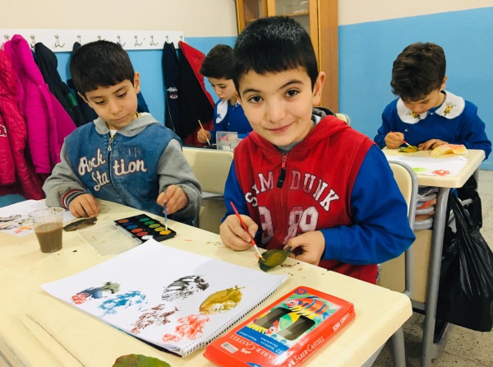
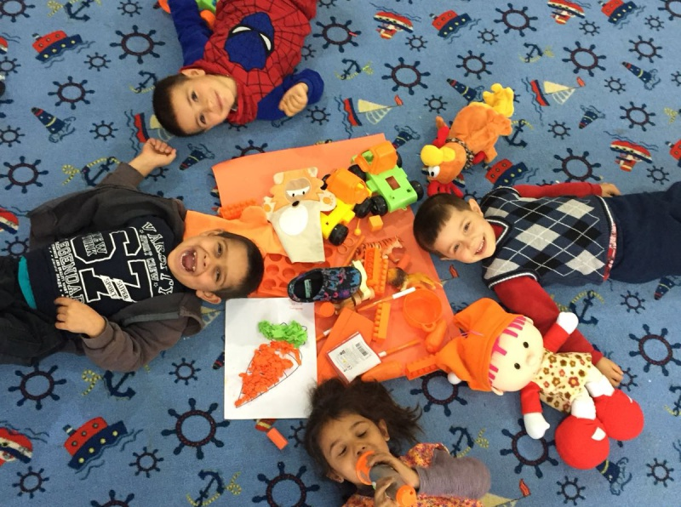

FIKRA
Küçük Burak’ın teyzesinin bir oğlu olmuştu. Ali’yi çok seven teyzesi onu yanına çağırarak dedi ki: -Burakcığım, oğluma senin adını koyacağım onun ismi de Burak olacak, nasıl memnun olur musun? Burak gururla başını salladı: -Çok memnun olurum teyze.. Ben nasıl olsa isimsiz de dolaşabilirim.
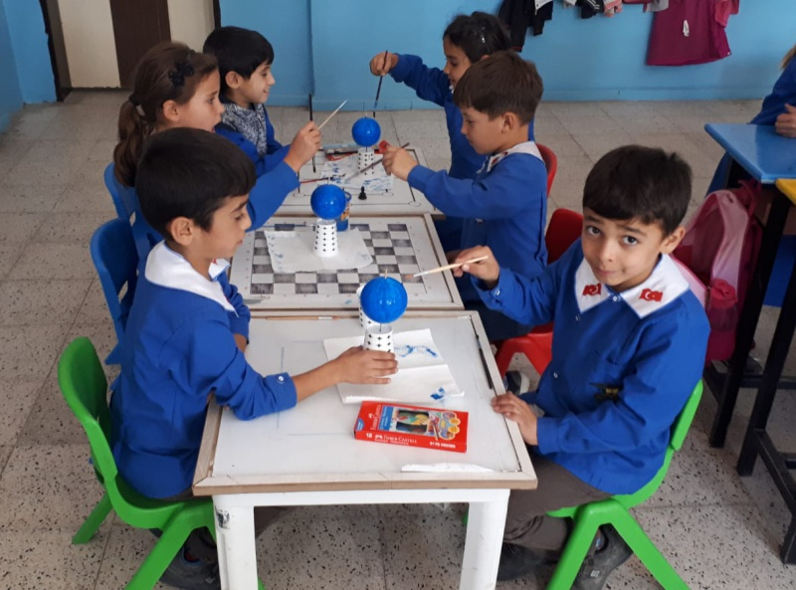
LÜZUM YOKMUŞ
Öğretmen sınıfta ders anlatırken çocuklara sormuş:
-Anneniz sizi çarşıya yolladı, bir kilo patates iki kilo domates, bir paket tuz, yardım kilo da beyaz peynir al, dedi. Patatesin, domatesin, tuzun peynirin fiyatlarını biliyorsunuz, daha önceki derste bu üniteyi işlemiştik. Şimdi hesaplayın bakalım, bakkala ne kadar vermemiz gerekiyor?
Bütün talebeler oturmuş hesabını yapmış, toplamış, defterlerine bir güzel yazmışlar.
Ama çocuğun biri hiçbir şey yazmadan öyle oturuyormuş, öğretmen merak etmiş:
-Oğlum sen niye yazmıyorsun?
-Lüzum yok öğretmenim..
-O ne biçim laf! Ne demek lüzum yok!
Çocuk gülümsemiş:
-Öğretmenim benim babam bakkaldır, biz böyle şeylere para vermeyiz.

NİÇİN YAPIYORUM
Öğretmen yaramazlık yapan afacanın kulağını çekerek sormuş: -Kulağını niçin çektiğimi biliyor musun? Canı yanan çocuk ağlaya ağlaya cevap vermiş: -Hem kulağımı çekip canımı acıtıyorsunuz, hem de niçin yaptığınızı bilmeden bana soruyorsunuz.
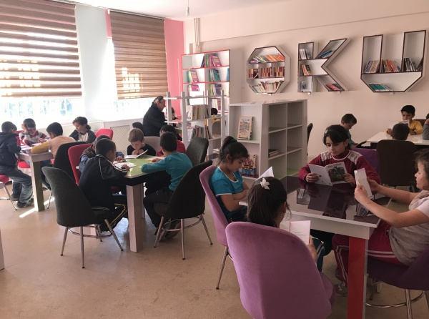
NE İŞE YARAR

Fen bilgisi dersinde öğretmen sorar: -Et yenir, fakat kemikler neye yarar? Söyleyin bakalım.. Çocuklardan birisi cevap verir: -Neye yarayacak öğretmenim, kedilerin köpeklerin yalamasına..

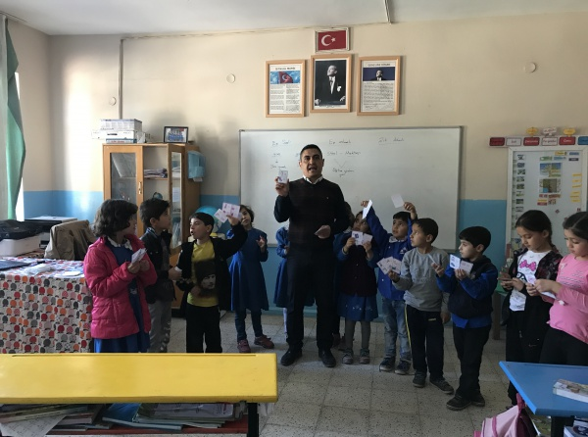

İLGİNÇ BİLGİLER:
ÇINLILERIN GÖZLERI NIÇIN ÇEKIKTIR
Sadece Çinlilerin değil Japonların, Orta ve Güneydoğu Asya'da yaşayanların hatta Eskimoların bile gözleri çekiktir. Aslında 'çekik gözlü' olmak tanımı kesinlikle yanlıştır. Göz yapısı dünyada bütün insanlarda aynıdır.
Farkı yaratan göz kapaklarıdır. Çekik gözlü diye nitelendirilen ırklarda gözün üzerindeki göz kapağının ikinci kıvrımı, gözün üstüne doğru daha fazla inmiştir ve bu durum gözün sanki daha darmış gibi görünmesine sebep olur.
Peki bu, niçin böyledir? Bir teoriye göre göz kapağının üzerinde katlı olarak duran bu ikinci kıvrımı, bu insanların gözlerini yoğun olan kar tabakasının, göz kamaştıran ışığından korumak için, bir nevi kar gözlüğü gibi gelişmiştir.
Her ne kadar yukarıda belirtilen bölgelerin bazılarında kar hiç yağmıyorsa bile bilim insanları bugün çekik gözlü diye nitelendirdiğimiz insanların atalarının son buzul çağında Sibirya'dan, yani Asya'nın kar ve buzla kaplı en soğuk bölgesinden güneye, bugün yaşadıkları yerlere göç ettiklerine inanıyorlar.
Bu kadar soğuk iklimde yaşayanların vücutlarının iklime uyum sağlamaktan başka çareleri yoktu. Sadece gözler değil, burun da rüzgara en az maruz kalacak şekilde küçülmüş, burun delikleri, solunan hava ciğerlere gidene kadar ısınsın diye daralmıştır. Ciltleri de bu nedenle yağlıdır.
Göz kapakları da daha yağlı olduğundan, daha sarkık durur ve bu oluşum gözü ve iç tabakalarını kara ve buza karşı korur. Yani 'çekik gözlü' değil 'düşük göz kapaklı' tanımını kullanmak daha doğrudur.

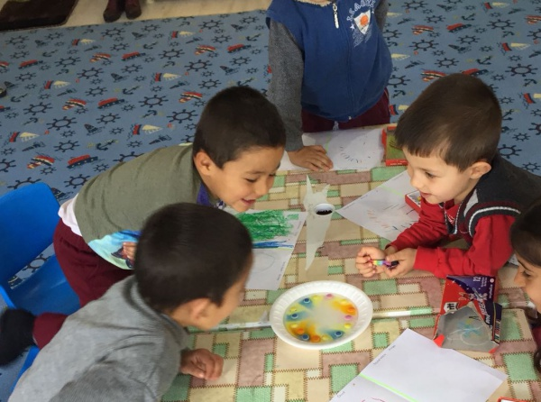

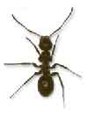
İLGİNÇ BİLGİLER: …Bunları Biliyor musunuz ?… – (3)
» İnsan elinin en yavaş uzayan tırnağının baş parmak olduğunu,en çabuk uzayan tırnak ise orta parmağınki olduğunu,
» Hawaii alfabesinde sadece 12 harfin bulunduğunu,
» Başkan John J.Kennedy,yirmi dakikada dört gazete okuyabildiğini,
» Eskiden mumyaların ayak parmaklarının tek tek sarılarak mumyalandığını,
» Sallanan sandalyede hiç durmadan sallanma rekorunun 440 saat olduğunu,
» Bir camın kırıldığında,ufalanan parçaların saatte üç bin millik bir yol aldığını,
» İnsan saçının 3 kg. ağırlık kaldırabilecek esneklikte olduğunu,
» Günümüzde evlenenlerin %50’sinin boşandığını,
» Beethoven’ın beste yapmadan önce kafasını soğuk suya soktuğunu,
» Türkiye’de her 25 kişiden birinin astım hastası olduğunu,
» Kaplumbağaların üç yıl hiçbir şey yiyip içmeden yaşayabildiklerini,
» İnsanları parmak izinden,köpekleri ise burun izinden tanımanın mümkün olduğunu,
» Eskimoların,buzdolaplarını yiyeceklerinin donmaması için kullandıklarını,
» Gözlerimiz açıkken hapşırmanın imkansız olduğunu,
» Sıcak suyun,soğuk sudan daha ağır olduğunu,
» İnsanların yılda 1.500 kere rüya gördüklerini,
» Keççabın önceden ilaç olarak kullanıldığını,
» Sarışınların,esmerlere göre daha fazla saçının olduğunu,
» Bir insanın günde 23 bin kere nefes alıp verdiğini,
» Dünyada en çok kullanılan ismin Muhammed olduğunu,
» Vücudumuzdaki en güçlü kasın dilimiz olduğunu,
» Yunus balıklarının bir gözleri açık uyduklarını,
» Döllenmeden doğuma kadar bir bebeğin ağırlığının 5 milyon kat arttığını,
» Atların insanlardan 18 tane fazla kemiği olduğunu,
» Mavi balinaların çıkardığı seslerin 850 km kadar uzaktan duyulabileceğini,
» Fillerin günde ortalama 2 saat uyduklarını,
» Kediler için 7.kattan düşmenin,32.kattan düşmekten daha tehlikeli olduğunu(Çünkü kediler ancak 6.katta terminal hıza ulaşabiliyorlar),
» Kelebekle rin ayaklarıyla tat aldıklarını,

Öğretmenlik kolay bir meslek değildir. Onlarca çocuğa karşı sabırlı olmak gerekir. Yine de ABD’de öğretmenlerin yüzde 14’ü, daha birinci yılını doldurmadan istifa etmektedir. Üç yılın sonunda istifa edenlerin oranı yüzde 33, beş yılın sonunda işi bırakanların oranı ise yüzde 50’dir.

Çin’de öğrenci olmak da zordur. En çok ev ödevi, Çinli öğrencilere verilir. Haftada 14 saatlerini ev ödevlerine ayırırlar
Her gün 200.000 bebek dünyaya gelmektedir.
Düyanın en uzaktan çekilmiş fotoğrafı yaklaşık 6 milyar kilometerden çekilmiştir ve soluk mavi nokta olarak bilinir
Bir insan uzay boşluğunda tamamen korunmasız olarak en fazla 2 dakika hayatta kalabilmektedir.

Biliyor musunuz?...
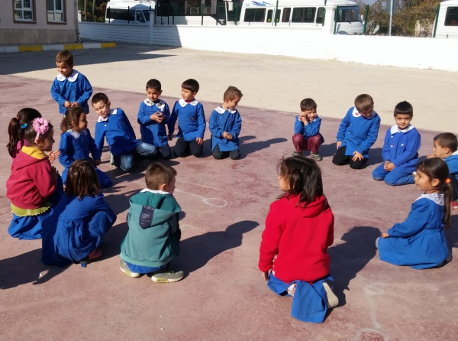

BİLGİYE ULAŞMAK OKUMAYLA SAĞLANIR
Bilgiye ulaşmak okumayla sağlanır. Okuma alışkanlığı ve sevgisi olan insan; kendisine ve herkese, her şeye karşı meraklıdır, içindeki yeteneği çıkarmayı bilir, düşünce gücü geliştirir, bilgileri süzgeçten geçirerek kendisi için yararlı hale getirir, eyleme geçer mutlu olur.
Okuyarak elde ettiğimiz bilgiler sayesinde beynimizdeki nöronlar arasında ilişki artar. Yani okuma eylemiyle beynimizin kapasitesini artırır, zekamızı geliştirir.
Öğrenmenin en kuvvetli olduğu kanal gözdür. Gözlerimiz beynimizin uzantısı olarak kabul edilir. Algıladığımız şeylerin çoğunu onun sayesinde gerçekleştiririz. Yani görme organı olan göz sayesinde daha etkili öğreniriz.
Bu nedenle gözümüzü ne kadar çok ve sağlıklı kullanırsak, beynimize de o kadar çok bilgi gönderir ve beynimizin çalışma kapasitesini artırırız. Sırf bu nedenle de olsa okuma eylemi beynimizi geliştirir.
Toplumumuzda kitap okuyan insanlar çoğaldıkça, kültürel gelişme gerçekleşir, eğitim seviyesi yükselir. Eğitim seviyesi yükseldikçe bilinçli, doyumlu, mutlu yaşayan insanların sayısı artar. Bu öyle bir süreçtir ki, eğitim insanı geliştirirken insan da eğitimi geliştirir.
Eğitimin temel aracı ise kitaptır. Kitap okumayı sevmek, okuma alışkanlığı kazanmak bu anlamda toplumun geleceği için çok önemlidir.
Bilgi çağında yani bilgiye ulaşabilmenin çok kolay olduğu bu dönemde, bilgiye kitap yoluyla da olsa, internet yoluyla da olsa okuyarak ulaşırız. Bu nedenle okuma alışkanlığımız ne kadar gelişmişse o kadar çok bilgiye ulaşabiliriz.
Okuma alışkanlığı kazanan insan; düşünen, fikir üreten, düşündüğünü ifade edebilen, yanlış bilgi ile doğruyu ayırabilen insandır. Kitap okumak beyni ve bedeni genç tutar.
Türkiye Cumhuriyetinin kurucusu ulu önder Atatürk’ün kitap sevgisi ve okuma alışkanlığı önemli bir özelliğidir.
Atatürk kurtuluş savaşı sırasında Halide Edip Adıvar’ın ‘Ateşten Gömlek’ adlı romanını bir solukta okumuş, değerlendirmiş ve yazara görüşlerini bildirmiş
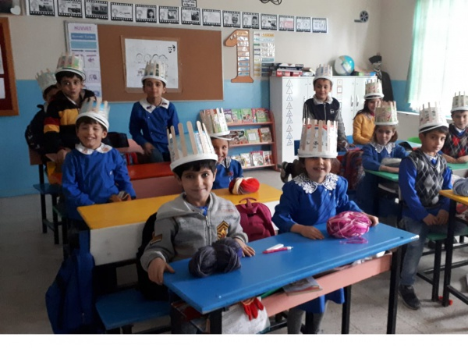

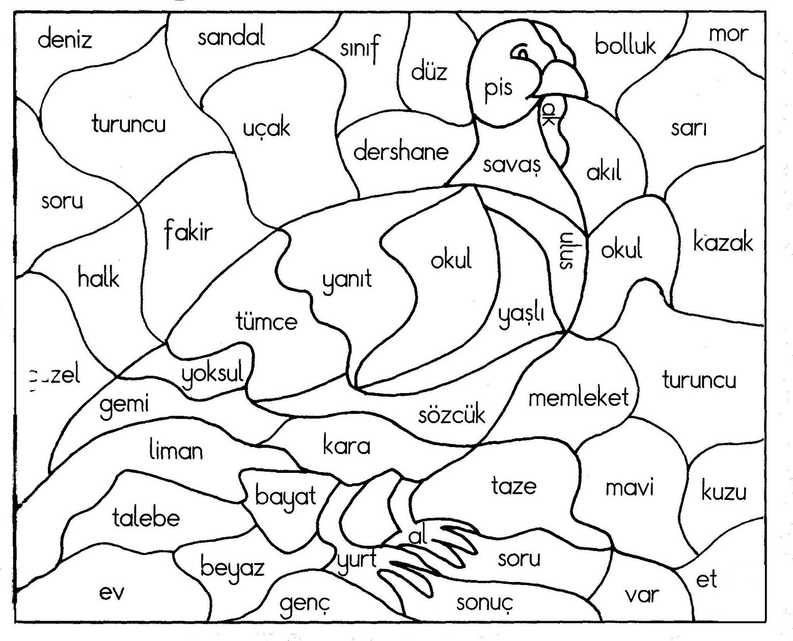
EŞ ANLAMLI KELİMELERİ BULALIM

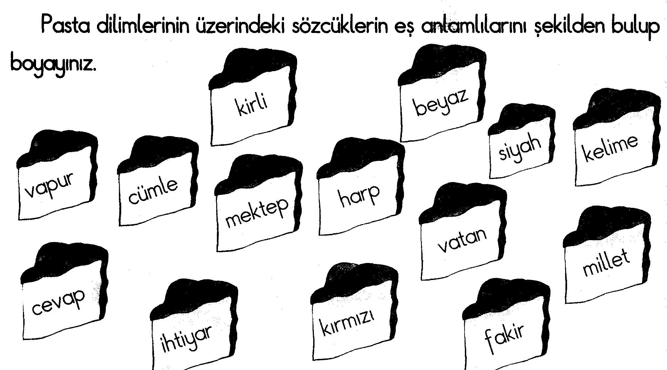

BEYİN JİMNASTİĞİ
1) Kaç üçgen vardır? 2) Kaç üçgen vardır?
Yanıt:…………………… Yanıt:……………………

3) Kaç dikdörtgen vardır? 4) Kaç üçgen vardır?
Yanıt: …………………. Yanıt: ………………….

5)Fare, peynire kaç farklı yoldan gidilebilir? 6) Tavşan, havuca kaç farklı yoldan gidilebilir?
Bir yoldan iki defa geçilmeyecektir. Bir yoldan iki defa geçilmeyecektir.

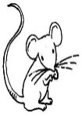
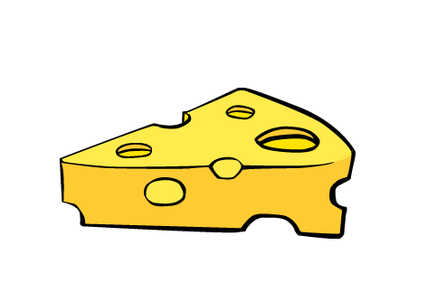
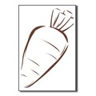
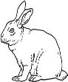

7) 3 tane 9 ile 10, nasıl elde edilir? 8) Üç kedi, üç fareyi üç dakikada yakalarsa dokuz kedi,
Çözüm: dokuz fareyi kaç dakikada yakalar?

YERLİ MALI HAFTASI'NIN TARİHİ
1. Dünya Savaşı sonrası oluşan ekonomik darboğazın ardından yabancı ülkelere para akışının önünün kesilmesi ve toplumsal tutum bilincinin oluşması amaçlanmıştır. Bu amaçla Atatürk başkanlığında, 1923 yılında İzmir İktisat Kongresi toplandı. Bu kongrede yurdun bağımsızlığının korunması, yerli mallar üretilmesi ve kullanılması kararlaştırıldı. Dönemin başbakanı İsmet İnönü 12 Aralık 1929 tarihinde TBMM’de bir konuşma yaptı. Konuşmasında ulusal ekonomi, yerli malı ve tutumlu olma konularını anlattı. 1946 yılından itibaren Yerli Malı Haftası olarak kutlandı. 1983 yılında adı Tutum, Yatırım ve Türk Malları Haftası olarak değiştirildi.
Haftanın amacı, yerli tüketimin bilinçli olarak artmasıdır. Bu hafta süresince tutumlu olmanın, yatırım yapmanın ve ''yerli malı kullanmanın önemi'' vurgulanır. İnsanların parasını, malını, eşyalarını, zamanını ve sağlığını gerektirdiği gibi korumak ve dikkatli kullanmasına tutumlu olmak denir. İhtiyaçlara harcandıktan sonra artakalan para ile yatırım yapmanın önemi üzerinde durulur. Tüketilecek ürünlerin ülkede üretilen ürünlerden seçilmesinin gerekliliği anlatılır. Bu şekilde ülkenin zenginliklerinin artması amaçlanmaktadır. Ayrıca bilinçli tüketicilik konuları üzerinde durulur.
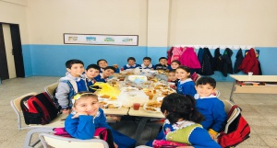

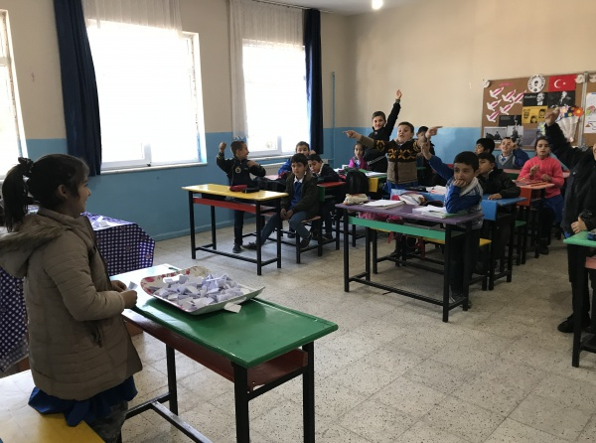
KISSADAN HİSSE :
Baltayı Bilemek
Bir ormanda iki kişi ağaç kesiyormuş. Birinci adam sabahları erkenden kalkıyor, ağaç kesmeye başlıyormuş, bir ağaç devrilirken hemen diğerine geçiyormuş. Gün boyu ne dinleniyor ne öğle yemeği için kendine vakit ayırıyormuş. Akşamları da arkadaşından bir kaç saat sonra ağaç kesmeyi bırakıyormuş.
İkinci adam ise arada bir dinleniyor ve hava kararmaya başladığında eve dönüyormuş. Bir hafta boyunca bu tempoda çalıştıktan sonra ne kadar ağaç kestiklerini saymaya başlamışlar.
Sonuç: İkinci adam çok daha fazla ağaç kesmiş. Birinci adam öfkelenmiş: "Bu nasıl olabilir? Ben daha çok çalıştım. Senden daha erken işe başladım, senden daha geç bitirdim. Ama sen daha fazla ağaç kestin. Bu işin sırrı ne?"
İkinci adam yüzünde tebessümle yanıt vermiş: "
Ortada bir sır yok. Sen durmaksızın çalışırken, ben arada bir dinlenip baltamı biliyordum. Keskin baltayla, daha az çabayla daha çok ağaç kesilir.
"Kendimizi geliştirmek, baltamızı bilemektir. Kendimize zaman ayırıp, yaşamımızı objektif bir bakışla gözden geçirmektir. Zayıf bulduğumuz yanlarımızı geliştirmek için çaba göstermektir. Bu, zihnimizin, ruhumuzun, karakterimizin güçlenmesi için olmazsa olmaz bir koşuldur. Delhi'deki ünlü tapınakta Sokrat’ın şu sözü yer alır: "İnsan Kendini Tanı." Kendini tanımak, şu anda olduğumuz noktayla olmak istediğimiz nokta arasındaki yoldur. Kendini tanımak, kendimizi nasıl gördüğümüz ile başkalarının bizi nasıl gördüğü arasında fark olmaması anlamına gelir. Bireysel ve iş yaşamımızda başarılı, mutlu ve doyumlu olmak istiyorsak, baltamızı bilemek için kendimize zaman ayırmalıyız.
HAZIRLAYANLAR:

HAZIRLAYANLAR:

MÜDÜR YARDIMCISI: DUYGU DEMİRKOL

ANASINIFI ÖĞRETMENİ: FATMA ARMUTÇU

1/A SINIF ÖĞRETMENİ: ELİF ŞAHAN

2/A SINIF ÖĞRETMENİ: NURDAN SAYIN IRILCI

3/A SINIF ÖĞRETMENİ: HASAN IRILCI

3/B SINIF ÖĞRETMENİ: SEMRA ADAY

4/A SINIF ÖĞRETMENİ: HÜSNÜ KARAKAŞ
-

